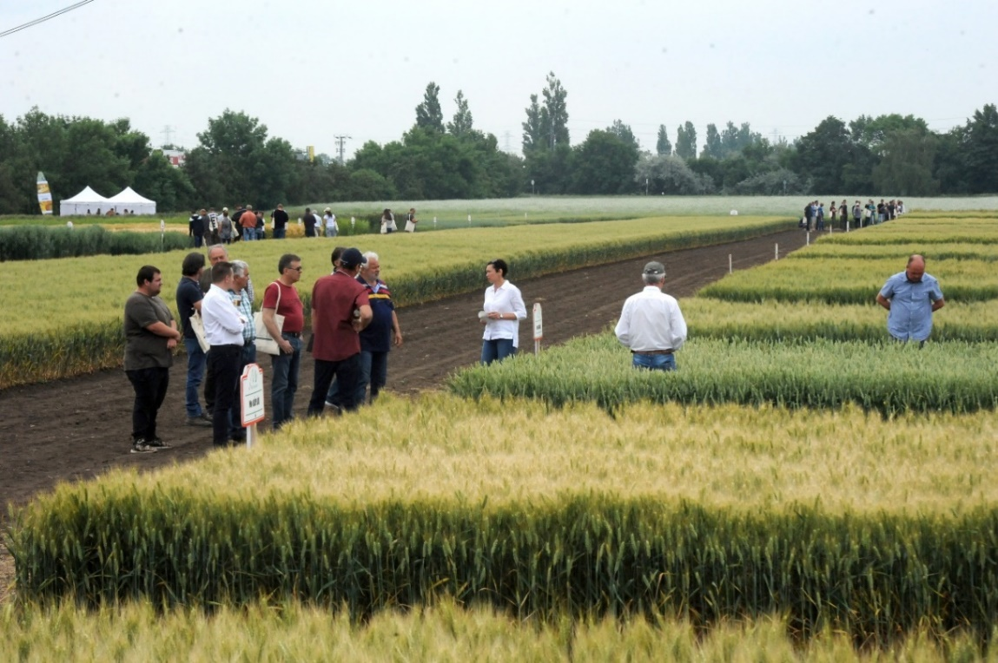
Meghívó / Invitation
Fajtabemutató / Field days
Agrártudományi Kutatóközpont (ATK), Martonvásár

MARTONVÁSÁRI ORSZÁGOS KALÁSZOS FAJTABEMUTATÓ | FIELD DAYS OF MARTONVÁSÁR CEREAL BREEDING
2021. június 15-16. | 15-16. June 2021
Program | Programme
09:00 – 14:30  Az ATK kalászos gabona fajtáinak szántóföldi bemutatója  Dr. Vida Gyula, Dr. Mészáros Klára, Dr. Mikó Péter és Dr. Megyeri Mária, ATK  Az ECOBREED projekt bemutatása  Dr. Megyeri Mária és Dr. Mikó Péter, ATK  A részvétel előzetes regisztrációhoz kötött. Regisztrálni a http://www.atk.hu/kalasz-bemutato/ honlapon lehet. | 09:00 – 14:30  Field demonstration of ATK cereal varieties  Dr. Gyula Vida, Dr. Klára Mészáros, Dr. Péter Mikó and Dr. Mária Megyeri, ATK  Presentation of ECOBREED project  Dr. Megyeri Mária and Dr. Mikó Péter, ATK  Registration for participation on the website http://www.atk.hu/kalasz-bemutato/
A rendezvény helyszíne:  Martonvásár-Lázlópuszta  (GPS:47.302750,18.808700) | Venue:  Martonvásár-Lázlópuszta  (GPS:47.302750,18.808700)

Here put a map or picture with directions if applicable

GDPR  A rendezvényen fotó/audiovizuális anyag készül promóció vagy a rendezvényről való beszámolás céljából. Azzal, hogy eljön az eseményre elfogadja ezeket a feltételeket. A személyes adatok feldolgozása a személyes adatok védelméről szóló nemzeti szabályozás, valamint a Az Európai Parlament és az Európai Tanács által meghozott GDPR rendelkezés (EU Általános Adatvédelmi Rendelet 2016/679, 2016. Április 27.) szerint történik tekintettel a személyes adatok kezelésére és az adatok mozgására. 95/46/EK irányelv. Az eseményről készült fotókat és felvételeket közzéteszik az ATK és projektpartnereinek honlapján, közösségi médiában, elektronikus hírekben és az érdeklődést mutató médiafelületeken, az ATK kiadványaiban és egyéb promóciós anyagaiban. A fotók azesemény egészére vonatkoznak és nem az egyes résztvevőkre.  A SZEMÉLYES ADATOK VÉDELMÉÉRT FELELŐS: Agrártudományi Kutatóközpont (ATK), 2462 Martonvásár, Brunszvik u. 2.  FOTÓKHOZ ÉS VIDEÓFELVÉTELEK TÁROLÁSA: Az ATK a fényképeket és felvételeket tartósan vagy törlésig megőrzi.  FOTÓKHOZ ÉS VIDEÓFELVÉTELEKHEZ VALÓ JOG: Az alkalmazandó törvénnyel összhangban (beleértve a törvények alóli kivételeket és eltéréseket) joga van hozzáférni a személyes adataihoz, joga van kijavítani a személyes adataiban szereplő hibákat, valamint kifogást emelni a fontos személyes adatok kezelése ellen. Jogában áll panaszt tenni személyes adatainak kezelése miatt az illetékes adatvédelmi hatóságnál. Panasz és kérdés esetén kérjük írjon az atk@atk.hu címre.  ALKALMAZANDÓ JOGSZABÁLYOK: A rendezvényen készülő fotók és felvételek kezelése az EU és Magyarország jogszabályainak megfelelően történik és ennek megfelelően kell értelmezni őket a magyar bíróságok kizárólagos joghatósága alá tartoznak. Ez nem érinti az Ön törvényes jogait.  A FOTÓKKAL ÉS VIDEÓKKAL KAPCSOLATBAN A SZEMÉLYES ADATOK VÉDELMÉT BIZTOSÍTÓ SZEMÉLY: Dr. Divéki Zoltán, az ATK adatvédelmi megbízottja | GDPR  The event will be photographed and / or filmed for the purpose of promotion or reporting on the event. By coming to the event, you agree to the defined conditions. The processing of personal data takes place in accordance with the applicable National Personal Data Protection Act (NPDPA) and Regulation (EU) 2016/679 of the European Parliament and of the Council of 27 April 2016 on the protection of individuals with regard to the processing of personal data and on the free movement of such data. Directive 95/46 /EC. Photos and recordings of the event will be published on the website or social networks of the ATK and project partners, in electronic news, on portals and channels of media houses that will show interest, and in publications and other promotional activities of ATK. Photos will refer to the event as a whole and not to individual attendees.  PERSONAL DATA MANAGER: Agrártudományi Kutatóközpont (ATK), 2462 Martonvásár, Brunszvik u. 2.  STORAGE OF PHOTOGRAPHS AND RECORDINGS: Naturland e.V. keeps photographs and recordings permanently or until cancelation.  YOUR RIGHTS RELATING TO PHOTOS AND VIDEOS: In accordance with applicable law (including exceptions or derogations from this law), you have the right to access your important personal data, the right to correct errors in your personal data and the right to object to legitimate reasons and to the processing of their important personal data. You also have the right to complain about the processing of your personal data to the relevant data protection authority. In case of exercising rights and in case of questions, please write to us at atk@atk.hu  APPLICABLE LEGISLATION: The management of photographs and recordings taken at the event will be carried out in accordance with the legislation of the EU and Hungary and shall be interpreted in accordance with it and falls under the exclusive jurisdiction of the courts in Hungary. This does not affect your legal rights.  AUTHORIZED PERSON FOR THE PROTECTION OF PERSONAL DATA IN RELATION TO PHOTOS AND VIDEOS: The authorized person for data protection of the ATK is Dr.Zoltán Divéki.

